Бодрящий утренний обход территории
24.11.2023
21 ноября совместно с заместителями, представителями Жилищника района Зюзино, общественными советниками и активными жителями района в ходе обхода выявили недоработки: в некоторых местах требуется убрать сухостой, устранить повреждение МАФов, провести работы по реконструкции лестницы.
Все вопросы держу на личном контроле.
Благодарю всех за участие и приглашаю на следующую прогулку.
Не пропустите анонс

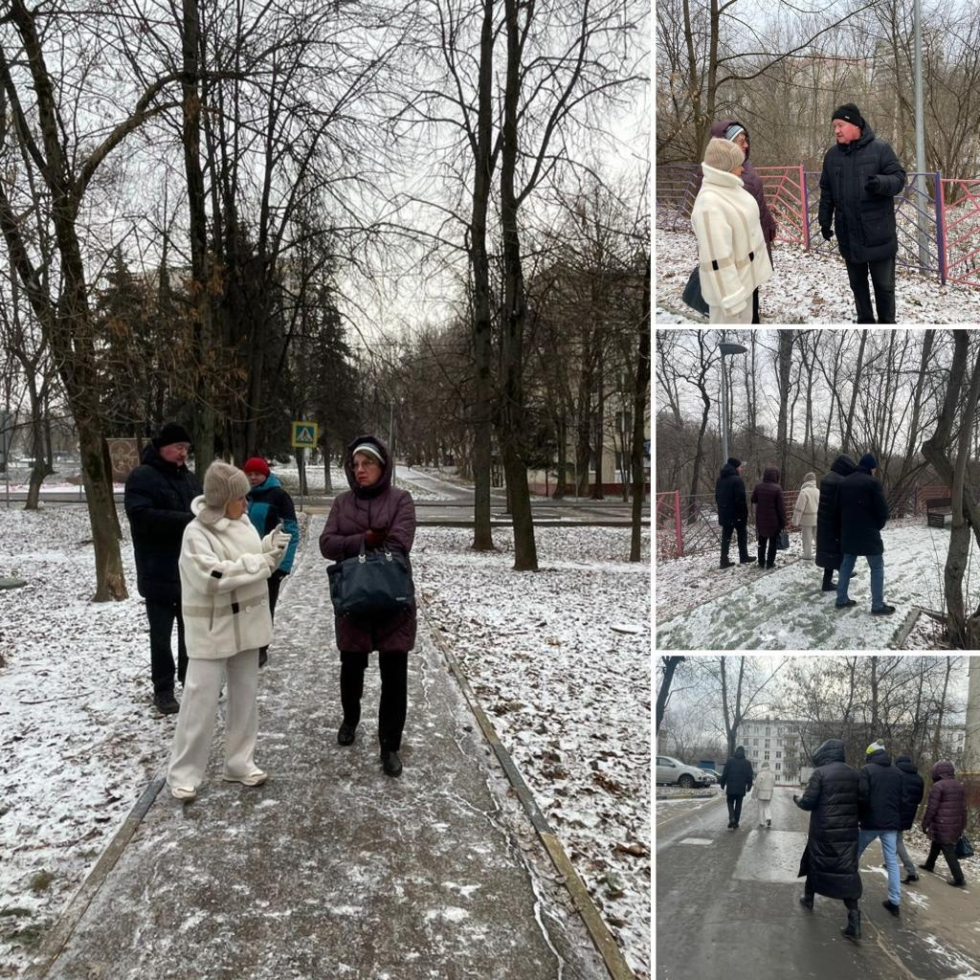

Адрес страницы: http://zuzino.mos.ru/presscenter/article/detail/12002106.html
Управа района Зюзино города Москвы

